16 HARI
HARGA MULAI DARI
IDR 21,75JUTA
TOUR CODE: (E227)+ (E229)-16DPP -GO

IMPRESSIVE EASTERN & SOUTHERN EUROPE
GERMANY • CZECH REPUBLIC • SLOVAKIA • HUNGARY • AUSTRIA • SWITZERLAND • ITALY • THE VATICAN CITY • French Riviera • FRENCH
TRAVEL PERIOD : JULY - DECEMBER 2019
Kedatangan setiap hari JUMAT – MIN 2PAX
IN PARIS / OUT PARIS

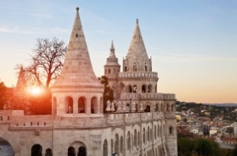
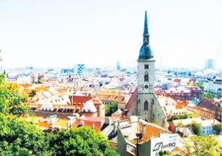
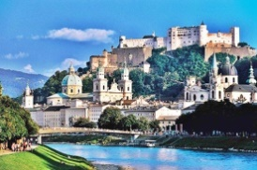
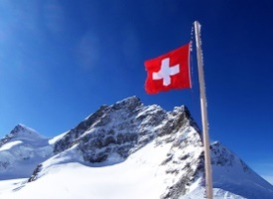
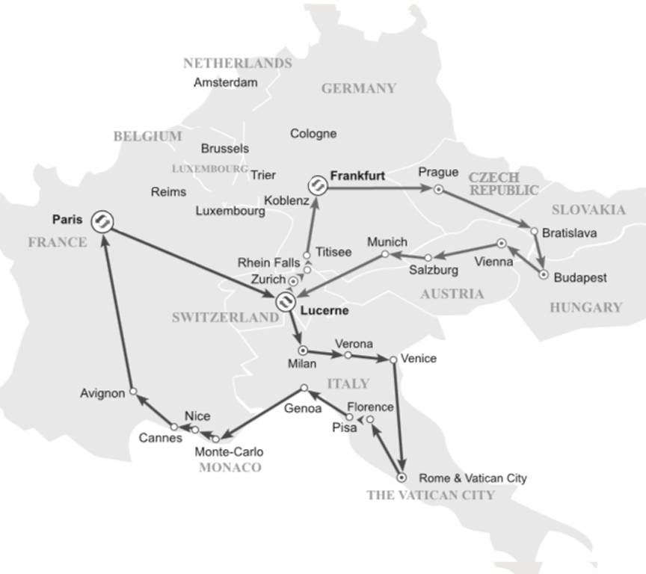

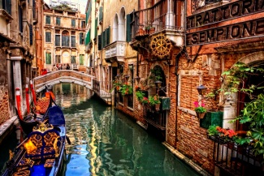
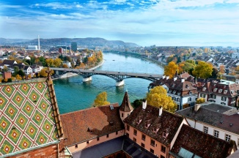
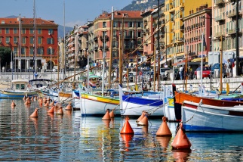
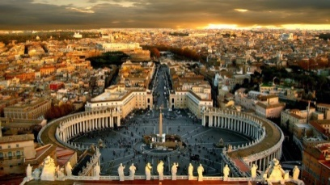
Description:
Tour ini akan membawa Anda mengelilingi EASTERN & SOUTHERN Europe. Dimulai Prague di Czech Republic dan Bratislava di Slovakia, dan kemegahan Hungary dan ibukota Austria, Budapest dan Vienna. Dari Vienna Anda akan berkeliling melewati pengunungan Alpen sebelum menuju ke selatan Italia. Jelajahi jalanan air di Venesia, jalanan berbatu di Verona dan Florence, serta ibu kota Negara, Roma, Vatican City. Berkeliling dan rasakan kesan glamor di area French Riviera dan kembali melalui bagian pedesaan dari kota Paris – perjalanan yang membawa kenangan mengesankan bagi Anda.

TERMASUK

- Hotel:
15 malam penginapan di Hotel bintang 3 Frankfurt (Germany), Prague (Czech Republic), Bratislava (Slovakia), Budapest (Hungary), Vienna (Austria), Munich (Germany), Lucerne (Switzerland), Venice (Italy), Rome (Italy), Florence (Italy), Genoa (Italy), Avignon (France), Zurich (Switzerland)
- Daily Breakfast Hotel (Continental Breakfast)
- Tour SIC
Guide Lokal berbahasa Inggris
- Transfer:
Pengantaran Airport-Hotel-Airport, selama tour berlangsung

ITINERARY:
JUMAT/ HARI 01: ARRIVAL PARIS
Bertemu di airport, kemudian diantar ke hotel
Hotel 3* in or outside Paris :
COMFORT HOTEL AIRPORT CDG|BALLADINS VILLEJUIF|similar

SABTU / HARI 02: PARIS – LUCERNE - ZURICH (Makan Pagi)
Nikmati perjalanan dari Paris ke Switzerland dengan melalui perjalanan yang indah melewati pedesaan dan pegunungan Alpen.
Anda akan melewati Basel, yang berlokasi di perbatasan Swiss, Perancis, dan Jerman. Basel terletak sebelum mencapai tepi danau indah yang terdapat di kota Lucerne dan berada di kaki gunung salju pegunungan Alpen. Di sini Anda dapat melihat landmark kota Lucerne yang terkenal, termasuk Chapel Bridge, Water Tower, dan beberapa peninggalan arsitektur Baroque dan Gotik. Setelah itu, lanjutkan perjalanan ke Zurich.
Hotel 3* in or outside Zurich :
DORINT AIRPORT HOTEL ZURICH|PARK INN BY RADISSON ZURICH AIRPORT|similar

MINGGU/ HARI 03: ZURICH – RHINE FALLS – TITISEE – FRANKFURT (Makan Pagi)
Tur akan dimulai di Zurich, kota yang terkenal reputasinya sebagai pusat perkembangan finansial global. Anda akan memiliki kesempatan untuk berfoto di Lake Zurich sebelum menuju ke , air terjun terbesar di Eropa.

Berikutnya, Anda akan kembali ke Jerman dan ke Black Forest, salah satu pegunungan kuno yang ditutupi oleh pohon cemara dan terkenal dengan leganda dan mitos yang menyeramkan. Di sini Anda dapat melihat Lake Titisee, di mana Anda dapat berhenti sejenak di kafe pinggir danau untuk menikmati Black Forest cherry gateaux terbaik.

Akhirnya, Anda akan diantar kembali ke Frankurt. Setelah tiba di Frankurt, Anda akan diantar ke hotel dan waktu bebas.
Hotel 3* in or outside Frankfurt (optional):
PARK INN by RADISSON FRANKFURT AIRPORT HOTEL|NH MORFELDEN|similar

SENIN / HARI 04 : FRANKFURT – PRAGUE (Makan Pagi)
Setelah mengendarai coach dari Frankfurt, Anda akan menikmati pemandangan indah klasik pedesaan Jerman menuju ke Czech Republic. Prague, kota impian dengan arsitektur abad pertengahan yang inda untuk Anda telusuri besok.
Hotel 3* in or outside Prague City:
COURTYARD by MARRIOTT PRAGUE AIRPORT|DORINT HOTEL DON GIOVANNI PRAGUE| similar

SELASA / HARI 05: PRAGUE – BRATISLAVA (Makan Pagi)
Petualangan Anda di Prague akan dimulai dengan berjalan di sepanjang Royal Route, yaitu jalan kerajaan dari Raja dan Ratu jaman Bohemia kuno. Anda akan memulai dari atas Castle Hill di Hradcany district, yang terkenal akan pemandangan kota beratap merah, dan kemudian mengikuti tur ke Prague Castle. Kastil ini sudah menduduki sejarah kerajaan Bohemia sejak abad ke 9m dan dikenal sebagai rumah bagi presiden. Kemudian berkeliling dan melihat bangunan gotik St. Vitus Cathedral (optional) dan Old Rotal Palace (optional) ,dan sepanjang Golden Lane (optional), yang merupakan jalan kuno berjajar dengan bangunan-bangunan tradisional di sepanjang jalan.

Setelahnya, Anda akan naik coach menyeberangi Charles Bridge, yang membentang indah di atas Vltava dan menuju ke Old Town Square, di mana Anda dapat melihat City Hall dan Astronomical Clock.

Sesudah waktu bebas Anda akan transfer dari Prague menuju ke ibukota Slovakian, Bratislava. Di sini Anda akan mengalami pengalaman yang kaya akan sejarah dan kemegahan tradisi Bratislava, berjalan sekeliling Town Hall, St.Martin’s Cathedral dan Slovak National Theatre.
Hotel 3* in or outside Bratislava:
PARK INN DANUBE|LINDNER HOTEL GALLERY CENTRAL BRATISLAVA|similar

RABU / HARI 06: BRATISLAVA – BUDAPEST (Makan Pagi)
Dari Bratislava, Anda akan menuju Budapest (ibukota Hungary), dikenal dengan sebutan ‘Pearl of Danube’ dan memiliki 2 kota penting yang terhubung: Buda di sebelah barat sungai, Pest di sebelah timur – di mana setiap kota memiliki karakter yang berbeda.

Anda dapat merasakan pengalaman unik dengan Budapest Danube River Cruise (optional ). Setelah aktivitas pagi, Anda akan diberi kesempatan waktu bebas di Buda Palace dan kemudian dapat melihat-lihat Budapest History Museum dan Hungarian National Gallery atau mencari souvenir di sekitar.

Kemudian, Anda akan menelusuri kedua sisi kota baik dari segi sejarah maupun budaya. Mengunjungi tempat-tempat terkenal di sisi Buda: teras yang menjulang di Fisherman’s Bastion (optional), gereja abad pertengahan Matthias Church (optional) dan mendaki ke puncak Gellert Hill untuk pemandangan panorama. Ketika di sisi Pest: Heroes’ Square dan Parliament Building yang berada di tepi sungai. Malam harinya, Anda dapat beristirahat atau mengambil optional dinner yang menyajikan masakan tradisional diiringi music dan ‘Hungarian folkdance’.
Hotel 3* in or outside Budapest:
EXPO CONGRESS|MERCURE BUDAPEST BUDA|similar
KAMIS / HARI 07: BUDAPEST - VIENNA (Makan Pagi)
Hari ini akan dimulai dengan perjalanan singkat menuju Vienna, ibukota kebudayaan di Eropa. Petualangan Anda di Vienna dimulai denggan salah satu atraksi paling popular di Vienna, Schönbrunn Palace (optional), rumah peristirahatan musim panas dinasti Habsburg dengan gaya Rococo dan gereja dari berbagai decade. Setelah makan siang di lokasi yang indah ini, Anda akan berkendara melewati bangunan megah dan terkenal masa lampau termasuk City Hall, the Austrian Parliament Hofburg Palace, dan Heroes’ Square.

Anda akan melewati patung Wolfgang Amadeus Mozart, dan akan berhenti untuk berbelanja sebelum menuju Wiener Staatsoper (opera house). Setelahnya Anda dapat mengambil optional dinner di pusat perkotaan atau mengunjungi St. Stephen’s Cathedral sebelum menuju ke Stadtpark, yang dikenal untuk patung, termasuk patung perunggu Johann Strauss II.

Di malam hari, Anda dapat mengambil optional tour Viennese Watz Concert, di mana Anda dapat mendengarkan music Mozart dan Strauss langsung di tempat music itu dikomposisikan.
Hotel 3* in or outside Vienna :
IBIS WIEN MARIAHILF|RAMADA ENCORE VIENNA CITY CENTER|similar
JUMAT/ HARI 08: VIENNA – MONDSEE – MUNICH (Makan Pagi)
Dari VIENNA ke permata Austria lainnya, Mondsee. Mondsee adalah kota yang terletak di tepi pantai Danau Mondsee. Kota ini adalah rumah bagi Biara Mondsee abad pertengahan yang bersejarah. Gereja biara digunakan untuk situs pernikahan di The Sound of Music. Setelah makan siang kelompok akan terus melintasi Jerman perbatasan ke Munich. Setelah tiba di Munich, Anda akan mengunjungi Marienplatz dan Balai Kota Baru.
Hotel 3* in or outside Munich:
HOLIDAY INN MUENCHEN UNTERHACHING|NH MUNICH AM RING|similar

SABTU/ HARI 09: MUNICH – MT. TITLIS - LUCERNE (Makan Pagi)
Anda akan meninggalkan Munich di pagi hari untuk menuju ke area pegunungan paling terkenal – Swiss Alps (pegunungan Alpen). Tujuan pertama adalah Engelberg yang luar biasa di resort Swiss. Dari sini, Anda dapat memilih untuk mengendarai cable car (optional) yang akan membawa Anda ke puncak Mount Titlis yang menakjubkan. Untuk mencapat puncak Mt.Titlis yang selalu dilapisi salju, Anda harus melewati 3stages gondola, di stage terakhir Anda dapat naik Titlis Rotair yang akan dapat berputar dan membawa Anda menikmati pemandangan spektakular 360*. Atau Anda juga dapat berjalan menyeberangi salah satu jembatan tertinggi di Eropa untuk pemandangan fenomenal dari Mt.Titlis.

Anda akan turun ke bawah dari bukit ke tepi danau di pemberhentian berikutnya. Lucerne adalah kota yang indah dan dipercaya orang sebagai Switzerland “yang sebenarnya”. Anda akan dapat waktu untuk berkeliling melewati jalanan indah dan melihat Lion Monument yang terkenal. Ini adalah tempat terindah untuk mendapatkan souvenir dari Swiss seperti jam dan coklat.
Hotel 3* in or outside Lucerne:
HOTEL ARCADE|HOLIDAY INN EXPRESS AFFOLTERN AM ALBIS|similar

MINGGU / HARI 10: LUCERNE– MILAN – VERONA – VENICE (Makan Pagi)
Perjalanan dari Selatan Europe, Lucerne melewati Switzerland dan menuju bagian utara Italia, di mana pemberhentian utama Anda adalah di kota Milan, yaitu ibukota fashion di dunia. Tur ini akan mengenalkan Anda dengan pemandangan kota-kota iconic, termasuk Gothic Cathedral (Duomo) dan La Scala opera house. Anda juga akan melihat pusat perbelanjaan tertua yang dibangun di abad 19, Galleria Vittorio Emanuele II, di mana terdapat butik-butik dan kafe-kafe.

Dari Milan, Anda akan menuju ke Verona yang merupakan rumah bagi bangunan arsitektur Italy yang terbaik dan area UNESCO World Heritage. Di sini Anda akan dibawa berjalan kaki melewati arena Romawi kuno, area panggung pertunjukan opera terbuka dan konser musik yang disajikan sepanjang musim panas. Anda juga akan mengunjungi perumahan di Verona dengan karakter terkenal: Romeo dan Juliet. Temukan balkon Juliet yang dilengkapi dengan jejak surat cinta yang dikirim melalui lorong dinding. Setelah waktu bebas untuk berfoto, Anda akan menuju ke kota tua lain di Italia: Venice.
Hotel 3* outside Venice Island :
MICHELANGELO HOTEL|HOTEL ALBATROS|similar

SENIN/ HARI 11: VENICE – ROME (Makan Pagi)
Nikmati pagi hari ini dengan mengeksplorasi Venice, kota yang paling ajaib. Dimulai dengan waterbus ride menuju San Marco Island, perjalanan menyeberangi danau di tepi laut yang akan memberikan Anda perasaaan mengesankan saat mencapai menara impian dan bangunan khas di tepi perairan. Begitu sampai di pulau, Anda akan dipandu ke tempat-tempat terkenal di Venice, dimulai dari Piazzo dengan Basilica di San Marco, yang merupakan serpihan peninggalan arsitektur Byzantium. Anda juga akan melihat Bridge of Sighs yang melegenda, yang sering ditampilkan di postcard atau foto Venice, dan terhubung dengan penjara tua ke ruang interogasi di Doge’s Palace.
Setelahnya, Anda akan mendapat kesempatan untuk melihat kerajinan tradisional Venetian dari dekat beserta demonstrasi oleh Murano glassblowers. Tentu, aktivitas utama Venice adalah mengendarai gondola (optional) melewati aliran perairan. Setelah itu waktu bebas sebelum menuju ke Roma atau menikmati spaghetti--masakan homemade Italia (optional lunch).

Hotel 3* in or outside Rome :
IDEA HOTEL ROMA Z3|HOTEL CHRITOFO COLOMBO|similar

SELASA/ HARI 12: ROME – VATICAN – AREZZO (Makan Pagi)
Hari Anda di Roma dimulai dengan mengunjungi kota terkecil di dunia, The Vatican City, di mana terlatak di jantung ibu kota Italia. Di sini Anda akan mengagumi St.Peter’s Basilica (optional), rumah bagi Paus Francis dan dapat disebut sebagai area Kekristenan yang paling signifikan. Keindahan Basilica telah ada hampir 1700tahun lamanya dan memiliki berbagai macam koleksi lukisan dan kesenian yang dibuat oleh beberapa seniman terkemuka. Anda dapat memilih untuk menambahkan Sistine Chapeul tour (optional) untuk melihat lukisan plafon Michaelangelo yang terkenal.

Selanjutnya, Anda akan melihat Trevi Fountain, serpihan kemewahan jaman Baroque di mana banyak orang biasa melempar koin ke dalam air – dengan kepercayaan bahwa Anda akan kembali ke kota itu lagi di kemudian hari. Setelah waktu bebas, Anda dapat mengikuti tur ke Coliseum Roma (optional), yang dibangun AD72. Sejarah akan hidup kembali ketika Anda membayangkan diri Anda menyaksikan pertarungan gladiator di dalam amphitheatre yang spektakular, atau Anda dapat mengambil alternative berjalan-jalan di luar area untuk mengagumi fasad depan yang bersejarah. Setelah Coliseum, menuju ke sekitar Arch of Constantine, yang akan membawa Anda ke abad 4AD, kemudian nikmati waktu bebas Anda di Roma atau mencoba es krim “gelato” Italia sebelum menuju AREZZO di malam hari.

Hotel 3* in or outside AREZZO :
ETRUSCO AREZZO PARK HOTEL|AREZZO PARK HOTEL|similar
RABU/ HARI 13: AREZZO - FLORENCE – PISA – GENOA (Makan Pagi)
Perjalanan kultural Anda dilanjutkan dengan mengunjungi Florence, yang merupakan tempat kelahiran jaman Renaissance Italia dan rumah untuk kesenian dan arsitektur yang terkemuka. Dimulai dengan melihat panorama indah kota dari Piazzale Michelangelo, yang memiliki pemandangan menakjubkan.

Selanjutnya, Anda akan melihat demonstrasi kesenian kulit tradisional dan berkesempatan untuk membeli hasil kerajinan kulit berkualitas tinggi yang merupakan hal terkenal dari kota ini. Dari sini, Anda akan menimati perjalanan dangan dipandu di sekitar Florence seperti Ponte Vecchio over the Arnno, the Piazza del Duomo, dan Campanile Tower.

Anda juga akan melewati Uffizi Gallery, yang memiliki koleksi terkenal di Florence. Setelah tour, Anda akan memiliki waktu bebas untuk melihat kota lebih jauh, berbelanja atau melihat jalanan kafe-kafe yang berjejeran, sebelum melanjutkan perjalanan Anda ke tujuan berikutnya, Pisa. Di sini Anda akan bisa berkeliling, mengambil foto di Leaning Tower yang ikonik, Bell Tower yang terkenal “Square of Miracle”, yang juga terdapat gereja cathedral dan baptistery kuno.

Hotel 3* in or outside Genoa:
IDEA HOTEL PLUS SAVONA|GRAND HOTEL DES ANGLAIS|similar

KAMIS/ HARI 14: GENOA – MONACO – NICE – CANNES – AVIGNON (Makan Pagi)
Perjalanan yang menakjubkan di sepanjang tepi laut Mediterranean yang membentang menunggu Anda untuk mengucapkan selamat tinggal Italia dan menuju Monaco. Kerajaan kecil ini, memiliki atraksi besar dan menjakjubkan: lihat Monte-Carlo Casino yang terkenal saat perjalanan Anda menuju kota.

Tur dengan berjalan kaki menuju ke Grand Prince’s Palace, di mana Anda akan memiliki waktu untuk masuk ke dalam atmosfir, sebelum menuju untuk melihat 1920s Courthouse, the Cliffside Oceanographic Museum, dan Cathedral, tempat Grace Kelly dikuburkan. Kemudian mengunjungi dan melihat pekerja di Fragonard Perfume Factory yang terkenal. Kemudian menuju Nice, di mana Anda akan berkesempatan untuk menikmati waktu santai Anda.

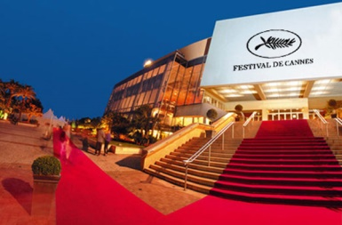
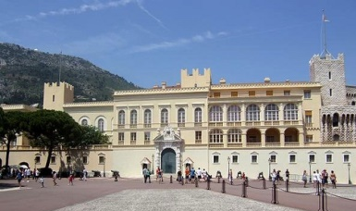
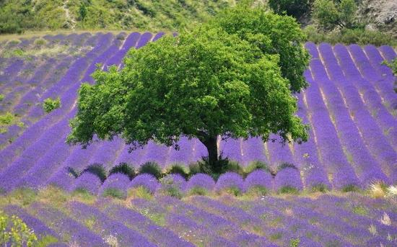
Perjalanan dilanjutkan menuju Cannes, tempat bintang film merasakan kesuksesan. Jangan lupa untuk mengabadikan Palais des Festival, yang merupakan rumah bagi festival film tahunan, sebelum menuju ke Avignon Nord.
Grand Prince’s Palace, Monaco
Monte Carlo, Monaco
Palais des Festival,Cannes
Avignon Nord: Champs de Lavande

Hotel 3* in or outside Avignon:
KYRIAD ORANGE CENTER|HOTEL CAMPANILE BOLLENE|similar

JUMAT/ HARI 15: AVIGNON – PARIS (Makan Pagi)
Nikmati hari ini dengan bersantai dan melihat pemandangan indah pedesaan Perancis pada perjalanan ke utara Paris. Sesampai di Paris, Anda akan diantar ke hotel.
Hotel 3* in or outside Paris :
COMFORT HOTEL AIRPORT CDG|BALLADINS VILLEJUIF|similar
SABTU/ HARI 16: DEPARTURE from PARIS (Makan Pagi)
Hari ini Anda dapat menikmati waktu bebas Anda di Paris hingga penjemputan kembali ke Airport

HARGA TUR UNTUK 16Days IMPRESIVE EASTERN-SOUTHERN EUROPE (per PAX/PAKET)
PERIODE : JULY - DECEMBER 2019
ADULT |  | CHILD (2-11 Y.O.)
TWIN | SINGLE SUPP | (1A+1C) | NO BED
^{IDR}21.750 | ^{IDR}12.750 | ^{IDR}21.750 | ^{IDR}17.650

* K= Harga dalam Ribuan.. Contoh: Harga IDR 1920 =IDR 1.920.000,-- TOUR CODE: (E227)+ (E228)- 16DFF- GO

- Tamu diwajibkan sudah memiliki Visa Schengen sebelum mengikuti paket FIT Eropa kami.
- Kami TIDAK DAPAT memberikan konfirmasi hotel maupun surat - surat keterangan lainnya yang dibutuhkan tamu sebagai dokumen pelengkap untuk proses pengajuan visa.
- Final Confirmation dapat kami berikan 1 - 2 hari sebelum tanggal keberangkatan.
- Dalam final confirmation tsb, tour operator hanya dapat memberikan konfirmasi hotel untuk malam pertama tour,untuk informasi mengenai hotel dimalam berikutnya selama tour akan diinformasikan langsung kepada tamu pada saat tour berjalan.

- Harga untuk per orang dan hanya termasuk perjalanan di darat, tidak termasuk tiket pesawat, admission/tiket biaya masuk semua wisata, biaya cruise, makanan dan minuman, VISA SCHENGEN, tips, city entrance fee & taxes, dan pengeluaran pribadi.
- Harga di atas, tidak termasuk City Entrance Fee + Taxes (subject to change)
- Prague City : ± € 5/orang
- Venice City : ± € 25/orang
- Pisa City : ± € 5/orang
- Vienna City : ± € 5/orang
- Florence City : ± € 15/orang
- Monte Carlo City : ± € 5/orang
- Rome City : ± € 10/orang

- TIPPING GUIDE & SUPIR = € 7/orang/hari (dibayarkan saat tour berjalan)
- Harga, jadwal perjalanan, dan hotel dapat berubah sewaktu-waktu tanpa pemberitahuan sebelummya. Biaya tambahan seperti optional, tipping, city entrance fees&taxes langsung dibayarkan saat mengikuti tour.
- No refund for unused service

- Kebijakan TRANSFER:
  - Pengantaran hanya tersedia selama 07.00-22.00; diluar jam tersebut tidak ada pengantara. Kami tidak bertanggung jawab apabila tamu
keluar imigrasi setelah 22.00 malam, maka tamu akan ke hotel dengan pengaturan dan biaya masing-masing.
  - Supir akan menunggu max.60 menit dari waktu yang telah ditentukan untuk penjemputan, apabila tamu ‘NO SHOW’ makan ‘NO REFUND’
- Kebijakan Kamar :
  - Anak 2-11 tahun yang sharing dengan 2 orang dewasa dalam 1 kamar = TIDAK tersedia EXTRA BED
  - Untuk keberangkatan 3 orang dewasa apabila hotel tidak bisa menyediakan Triple Room, maka orang ketiga harus membayar single sup untuk menggunakan 1 kamar sendiri.

